«Рисование крупами»
Очень увлекательное, интересное и творческое занятие, которое отлично развивает моторику у деток.
Тактильные ощущения особенно важны для ребенка, они дают много информации о предметах, их форме, структуре. Поэтому все более популярным становиться рисование крупами в детском саду. Использовать для этого можно как крупы тонкого помола, так и рис, горох, пшеницу, гречку. Они дают вместе большое количество природных цветов, не требующих раскрашивания, а выпуклая фактура получающегося рисунка делает его почти что маленькой скульптурой
Возраст: от двух лет
Материалы: плотный картон (по желанию цветной), клей ПВА, крупы, гуашь, кисти, ёмкости для крупы, лак для волос, салфетки.
Способ получения изображения: Нанести клей ПВА на шаблон, поверх клея насыпать крупу; когда клей просохнет, остатки крупы ссыпать. А на следующий день по приклеенной крупе рисуем красками.

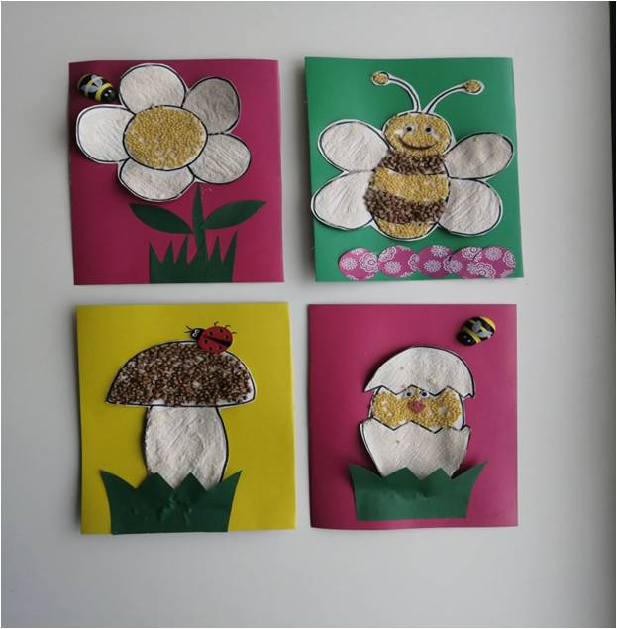

«… Это правда!
Ну чего же тут скрывать?
Дети любят, очень любят рисовать!
На бумаге, на асфальте, на стене.
И в трамвае на окне…»

Э.Успенский

Желаем творческих успехов в работе
с вашими воспитанниками!

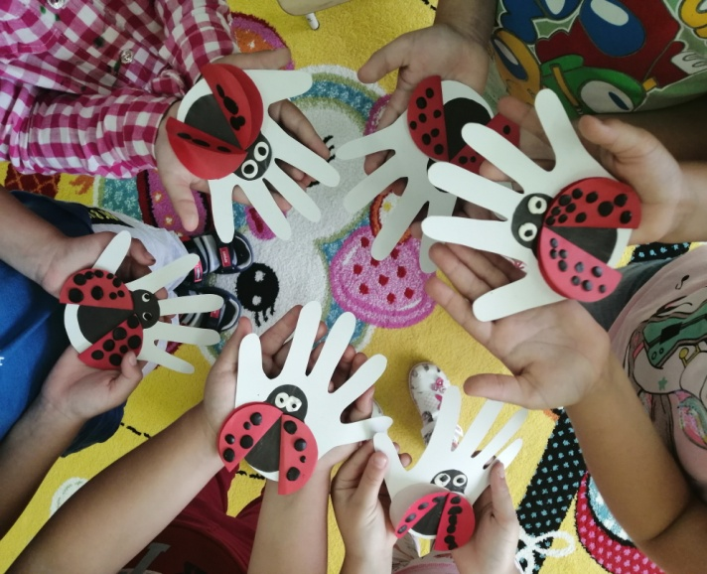

Ромоданово 2022

Муниципальное бюджетное дошкольное образовательное учреждение
«Ромодановский детский сад комбинированного вида»

«Развитие творческих способностей детей через применение нетрадиционных техник рисования»

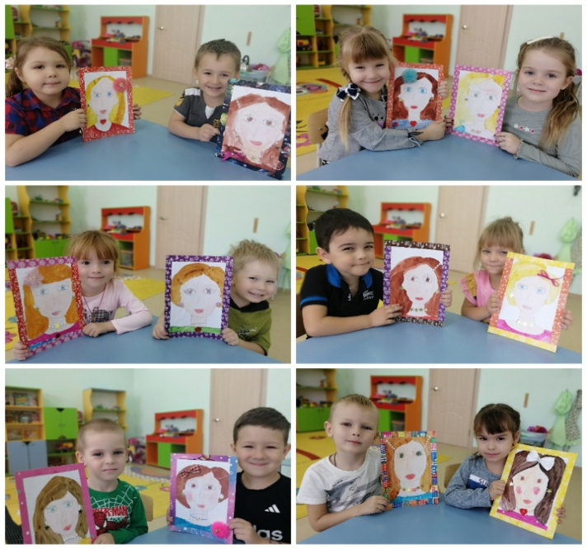

Подготовили:
воспитатели
Якимова Юлия Алексеевна
Матюнина Екатерина Александровна

«Набрызг»
Достаточно простой в применении является техника «набрызг». Ее суть состоит в разбрызгивании капель краски. У маленьких детей она может получиться не сразу, но, несмотря на это, работа приносит удовлетворение.
Возраст: от пяти лет
Материалы: бумага, гуашь, зубная щетка, расческа с зубчиками в один ряд
Способ получения изображения: ребенок опускает зубную щетку в баночку с краской, затем проводит расческой по зубной щетке, держа её над бумагой. 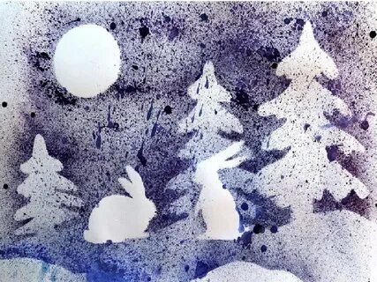

«Кляксография с трубочкой»
Рисование в такой технике оказывает положительное влияние на прогресс в обучении дошкольников: развивает фантазию и воображение; учит ребенка справляться с поставленными задачами, стимулирует мелкую моторику; активизирует образное мышление.Помимо этого, работа с трубочкой развивает легкие, что является лучшей профилактикой кашля и бронхита.
Возраст: от пяти лет
Материалы: бумага, гуашь, пластиковая ложечка, трубочка (соломинка для напитков)
Способ получения изображения: ребенок зачерпывает краску пластиковой ложкой, выливает ее на лист бумаги. Затем на это пятно дует так, чтобы ее конец не касался ни пятна ни бумаги. При необходимости процедура повторяется. Недостающие детали дорисовываются. 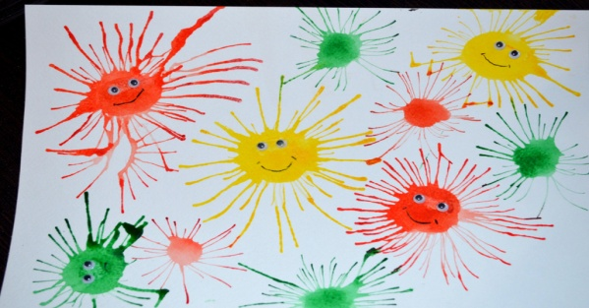
«Рисование ладошками»
Рисование ладошками – дает массу творческих вариантов для детских рисунков. Достаточно только присмотреться в отпечаток, и понять на что похожи ваши яркие ладошки.
Возраст: от двух лет
Материалы: гуашь или акварель, широкая кисть или кусочек поролона, бумага любого цвета, салфетки
Способ получения изображения: поролоном или широкой кистью окрашиваем ладошку ребенка выбранным цветом, затем отпечатываем ладошку на бумаге, дорисовываем недостающие детали. Можно использовать одновременно несколько цветов. После работы ладошку вытираем салфеткой и оставшуюся краску смываем водой.
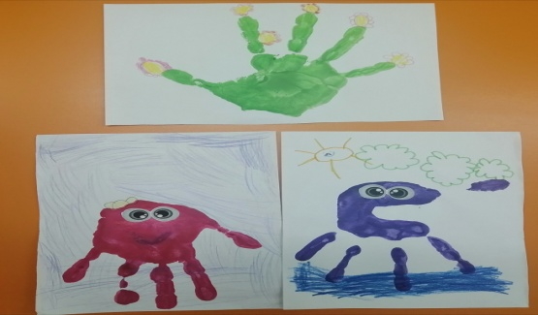
«Рисование нитками»
Рисование ниткой с краской примечательно простотой и необычностью. Получаемые образы – абстрактные. В них можно рассмотреть Жар-птицу, цветок, морские волны, вихрь. Дети подключают фантазию и тем самым развивают творческое воображение.
Возраст: от четырех лет
Материалы: нитки (лучше шерстяные) различной длины, гуашь, бумага
Способ получения изображения: опускаем нитки в краску, что бы они пропитались, концы нитки при этом должны оставаться сухими. Укладываем нитку на листе бумаги в произвольном порядке, сверху накрываем чистым листом бумаги, концы нитки должны быть видны. Потянуть за концы нитку, одновременно прижимая верхний лист бумаги. Дорисовать необходимые элементы. После освоения этой техники с использованием одной нитки можно усложнять работу и использовать две и более нити.
